Rammefortælling, Regler og Racer
Kimbri’s Rammefortælling
Kimbri eksisterer i en mystisk fantasi verden, hvor mennesker langt fra er den eneste intelligente race. Kimbri er et lille område der ligger på grænsen mellem tre lande. I nord vest ligger Iden, elvernes rige. Her har dværgene bosat sig blandt elvere der respekterer deres håndværk og gamle skikke. I Iden reagerer de “vidende” som er de religiøse overhoveder. De mener at viden og visdom oprinder i deres tro, og disse kvaliteter er altafgørende i elevernes samfund. I nord øst ligger Stor Valron, regeret af Kongen Asgar II. Dette er er menneskets rige, der sprudler med handel og ambitioner. Kongen har fuldmagt i landet. Det er dog almindeligt at byer har en folkevalgt borgmester, og store landområder styres af en Hertug eller Hertuginde. Mod syd ligger Golden, dette er det mest mangfoldige og ressourcerige sted. Området op til de 2 andre riger er fyldt med krat og farrer. Det er først når man kommer langt nok ind i landet, at man finder sortelver byer, ork stammer, og trolde huler. Ingen regerer over golden, og man skal altid være på vagt når man rejser gennem det utæmmede landskab.

I mange år var der krig mellem Iden og Stor Valron, tusinde liv blev tabt på begge sider. Da Kongen Asgar II kom til magten foreslog han fred, og elverne accepterede. Efter et par år med lukkede grænser indgik landene endnu en aftale. Kimbri skal være forsøget på at skabe et område hvor racer kan leve ikke blot i fred, men også i fordragelighed. Der er derfor oprettet et råd, med repræsentanter fra alle racer. Dette råd skal varetage love og regler. Uforudset af menneskene tilsluttede væsner fra golden sig rådet, og da målet fra fred blev de lukket ind. (Du kan læse mere om de forskellige landes historier under Racer og Fortælling)
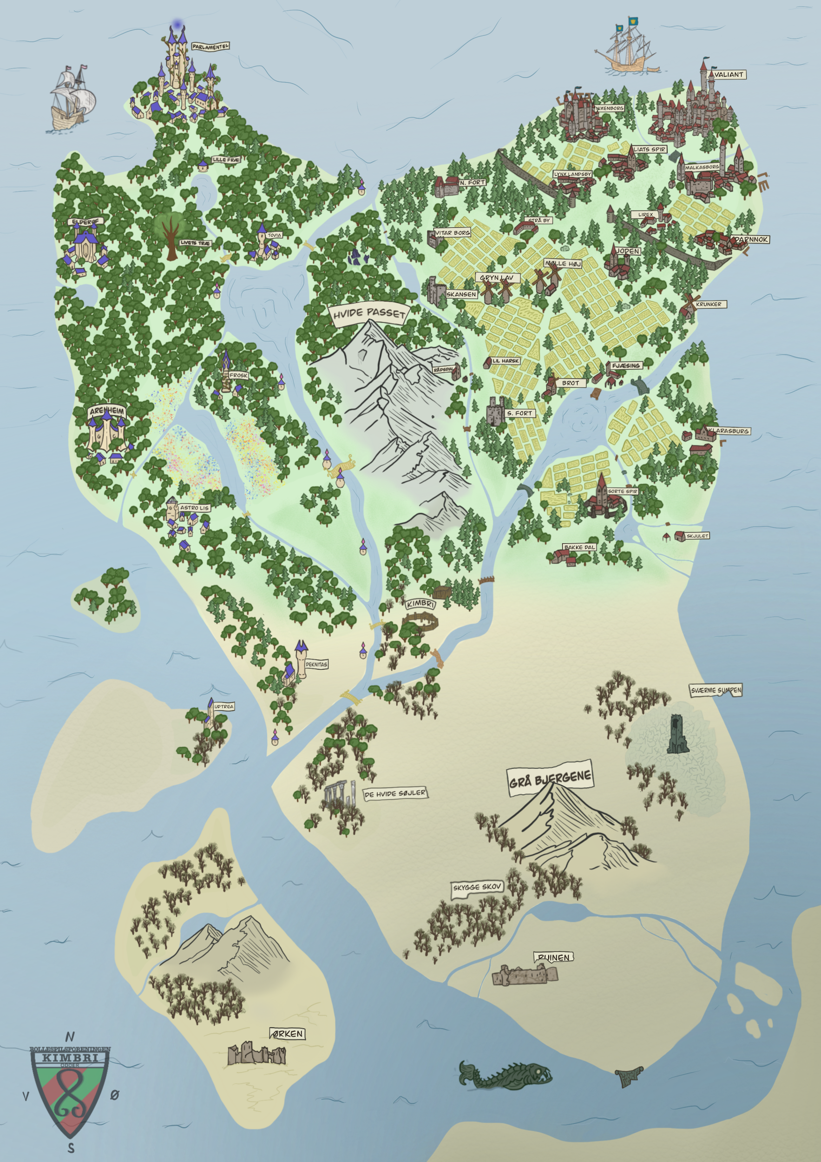
Begreber og forkortelser
“Ingame” versus “Offgame”:
Vi arbejder i Kimbri og generelt i rollespil med to verdener. Der er “offgame” altså “ude af spil” som er den virkelige verden hvor vi er os selv. Og så er der “ingame” altså “i spil” som er den fantasiverden vi spiller vores karaktere i. (kig på “Din guide til en ny karakter i kimbri” for at få lavet en karakter)

Her er det vigtigt at vi respekterer hinanden og vi husker at de ting vores karakter gør “ingame” altså “i spil” kan have en effekt på det menneske vi spiller med. Sker der noget i spillet du ikke forstår eller ikke synes er sjovt, har du på alle tidspunkter ret til at gå “offgame”. Du træder dermed ud af den fantasiverden vi leger i, og går tilbage til den virkelige verden. Du kan træde ud af spillet på 2 måder. Det kan være ved at holde en knyttet næve over hoved og sige “offgame” til dem du spiller med. Ellers kan du gå ned til shelteren, plassen forbundet med shelteren er et “offgame” område, og du kan her finde voksne som er parate til at hjælpe dig med hvad end du skulle have brug for. Hvis du har spørgsmål til spillet så gå til GM bungeren (Ingame spåkonens hygge)

Scene:
En scene består af inteaktionen mellem spillere. Det kan være to karaktere skændes, der er en slåskamp eller et møde. Når de to der skændes går fra hinanden stopper scenen. Når de der vinder kampen forlader kamppladsen slutter scenen. Når mødet ophøre slutter scenen. Hvis der et sted i evnearket står at man skal spille en scene betyder det at karakterene skal inteatere inden for evnen.

EP:
EP står for “Evnepoint” og er hvad du bruger til at købe nye evne på dit karakterark med. Alle starter med 15EP. Herefter kan du få yderligere 2EP for at deltage i en karakterworkshop hvor vi arbejder videre med din karakters baggrundshistorie og personlighed. For hver spilgang du deltager får du 1 EP. Du kan desuden købe dig til 1 EP for 1 guldmynt.

LP:
LP står for ”Livspoint”. Det er et begreb der bestemmer, hvor mange slag en karakter kan holde til. Alle starter med 4LP, og herefter kan man få flere ved at købe sig til dem med EP, ved brug af magiske artefakter eller lign. Når du rammer 0LP bliver du slået ud, og kan først rejse dig igen når scenen er ovre. Når du vågner igen, kan du ikke huske hvad der skete umiddelbart før du blev slået ud. (Ting som hvem der slog dig ned, om du blev bestjålet osv.) Derudover, er du hårdt såret og skal blive healet på den ene eller den anden måde, eller du kan regenerere alle dine LP ved at forholde dig i ro i en time.

RP:
RP står for ”Rustningspoint”. Ligesom med LP repræsentere det hvor mange slag du kan tage. Til gengæld, er RP noget du får fra din rustning af alt slags. Du mister RP før du mister LP. Hvis du mister RP, regenerer det ikke som LP, men skal tjenes tilbage på en eller anden måde.
RP fra din rustning får du automatisk tilbage når en kamp er ovre, men RP fra andre steder (såsom evnen Guddommelig Beskyttelse) har unikke måder at regenerere RP på.

Der er fire steder på kroppen man kan få RP fra; hoved, arme, ben og torso.
Beskyttelse af disse steder med læder eller lign. let materiale giver 1RP stykket.
Hvis beskyttelsen er af metal (ringe, skæl eller plade) giver de 2RP stykket.
Derudover får du 2RP for at have en slagkofte på. Det er generelt en god idé at have en slagkofte på, så rustningen ikke er til gene.

MP:
MP står for “Magipoint”. MP repræsentere hvor meget magi man kan kaste. For mere info om magi, se “Magievner '' i evne dokumentet.

Regler og retningslinjer

For at holde fantasien i gang ser vi helst ikke tøj med tekst og varemærker. Prøv så vidt som muligt at holde tøjet neutralt og rollespilsagtigt. Vi ser helst kostumer der passer til spillet.

Der vil være mad og drikke inde i spillet. Du behøver altså ikke have en madpakke med.

Der bruges naturligvis ikke rigtige våben. Derimod anbefaler vi at spillerne selv sørger for at skaffe sig våben til evt. kamp. (Der kan lånes våben af klubben). Disse våben vil blive tjekket for fejl, og for om de er for hårde. ALLE våben skal igennem våbenkontrollen, før de må bruges i spillet. Dette gøres naturligvis for at holde et vist sikkerhedsniveau. Hvis du overvejer at bygge et våben selv kan du spørge en GM om sikkerhedskravene.

Som udgangspunkt kan alle i Kimbri læse og skrive. Man skal dog have evnerne læse/skrive magi eller oldskrift for at læse magiske tekster og oldskrift.

Regler for kamp:
Man må ikke slå i hovedet, skridtet eller på brystet af piger (medmindre de har rustning på). Man skal slå kontrolleret (altså kunne styre hvor hårdt man slår)

Trommeslag er IKKE tilladt. Altså skal man efter hvert slag svinge sit våben ordentligt igen.

Hvis man rammer en anden spiller et uheldigt sted, eller er kommet til at slå for hårdt, siger man pænt undskyld. Kampen fortsætter kun hvis ens modstander er med på den. Hvis modstanderen har brug for pause, fortsætter man som om kampen aldrig var sket. Spilleren der er ramt må gå offgame til de er klar igen.

Alle våben, der bruges i kamp, skal godkendes i våbenkontrollen. Man skal huske at sige hvor meget man skader når man rammer en modstander, ellers skader man kun 1LP.

Pile må ikke bruges som håndvåben i kamp og har en sikkerhedsafstand på 6 meter.

Når du bliver skadet i kamp, mister du LP, hvis du bliver ramt på dine arme, ben eller krop.

Ved død: I kimbri skeldner vi mellem “karakter død” og “død”.
“Karakter død” betyder at din karakter dør i kimbri, og kan derfor ikke umidbart vende tilbage.
“Død” betyder din karakter når 0 LP. Karakteren er nu bevidstløs frem til slutningen af scenen. Efter 30 sekunder genvinder karakteren bevidstheden og får 1 LP. Efter en halv time genvinder karakteren halvdelen af deres LP. (Det en god ide at søge lægehjælp)

En bevidstløs karakter kan blive søgt for værdigenstande. Det gøres ved at en anden spiller søger kroppen, altså holder en hånd på dem og tæller til 20. Man får nu op til 1 guldmønts værdi af mønter, eller en anden værdigenstand. Man kan max tage halvdelen af en bevidstløs karakters in game ting, og de kan kun blive søgt 1 gang.

Flere evner der skader mere: Har en karakter flere evner der giver extra skade skal de ikke råbe alle de ting der giver den ekstra skade. De ligger i stedet tallet sammen, og råber tallet sammen med den af evnerne der skader mest.

Jeg er skadet: Er karakteren skadet kan de med fordel søge læge eller healer hjælp, ellers genvinder du halvdelen af dit mistede LP over 30 minutter. Er du i tvivl om tid kan du kigge på tidtageren bag kroen.

Racer
Der findes umiddelbart 7 racer i kimbri. Er der noget du ønsker at spille som du ikke kan se her, kan du altid snakke med gm om det.
––––––––––––––––––––––––––––––––––––––––––––––––––––––––––––––––––––

Mennesket
“Ingen mands værd er større end hans ambition.”

Indledning
Når det kommer til at spille menneske i Kimbri-universet er der rigeligt med muligheder. Mennesker som den mest normale race, er naturligvis også den mest mangfoldige. Hvad der forener dem er at de alle har store ambitioner. Ambitionen ligger i hjertet af menneskeracen, og den kultur den har skabt er opbygget omkring dette.

I kimbri
Det kræver ikke noget særligt kostume at være menneske. Et menneske har 5 extra evne points ved karakterskabelse.
––––––––––––––––––––––––––––––––––––––––––––––––––––––––––––––––––––

Orken
“Stærkest bedst.”

Indledning
Orkerne er kendt for at være frygtindgydende, stærke og mere impulsive end kloge. Dog har de også en mere ukendt side, hvor de er i kontakt og forbundet med naturen, men på en anden måde end eleverne. Det er en vigtig del af orkernes samfund at kunne slås, derfor er det også den stærkeste ork der er Høvdingen.

I kimbri
For at være ork kræver det at du er malet grøn. Du får automatisk 2 extra LP ved karakterskabelse. Orker får +3 livspoints for hver ork i stammen som de er over i hirakiet. Der kan være op til 5 orker i en stamme. Orkere kan ikke være metodemagikere, eller have nogen af evnerne under “Håndværk og skabe noget nyt”. De kan desuden ikke være arkitekter.

––––––––––––––––––––––––––––––––––––––––––––––––––––––––––––––––––––

Trolden
“Fuld mave og fuld kiste, gir’ et fuldt liv”

Indledning
Ude i det vilde, ikke så langt fra hvor vandet udspringer, der finder du den lokale troldehule. Trolde bor ofte i sumpe eller fugtige steder da de ellers får problemer med tør hud. En trolds største mission i livet er at have det mageligt. De vil gøre næsten alt for ting der gør dem glade, så som god mad, guld, og underholdning. Hvis nogen kommer i vejen for trolden bliver de mast.

I kimbri
For at være trold kræver det en hale, gerne lang og pjusket. En trold er immun over for evnen “bonk” og starter med 2 extra livspoints. De kan ikke være metodemagikere eller lære evnen lægekundskab. De kan desuden ikke være arkitekter.
––––––––––––––––––––––––––––––––––––––––––––––––––––––––––––––––––––

Mørkelvern
“Min fremgang står først”

Indledning
Mørkelvere opfører sig, som det gavner dem selv bedst. De har erkendt at de må tænke på sig selv først, og ser alle dem som tænker anderledes som naive. Mørkelvers samfund bygget op i et strengt hiraki, med en kældra på toppen. De er kendt for at bruge deres snilde til at lede andre folkeslag i golden.

I kimbri
Mørkelvere er sorte og har spidste øre, ofte med sort tøj. Mørkelvere starter med niveau 1 i lomme tyverrig, niveau 1 i skjul og niveau 1 i gifte og smitte. Mørkelvere kan ikke være tildelte magikere, lære bannerets styrke, eller skjold knuser.
––––––––––––––––––––––––––––––––––––––––––––––––––––––––––––––––––––

Elveren
“Balance er nøglen til livet.”

Indledning
Elvere i Kimbri universet er et stolt folkefærd som binder sig til deres tro. Elverne er det ældste folkefærd med mange religiøse ritualer samt dyb kultur. Det vigtigste for elverne er deres balance med hinanden og verdenen omkring dem. De finder et fællesskab gennem denne balance, og anser dem selv overlegne da racen både er ældre og i mere balance.

I kimbri
Elvere har spidse øre, og har farverigt pragtigt tøj. Elvere starter med Tildelt magikergrad 1 og overvågenhed 1. Elvere kan ikke være omvækslende magikere, eller lære skjold knuser.
––––––––––––––––––––––––––––––––––––––––––––––––––––––––––––––––––––

Dværgen
“Den største ære, er arbejde godt gjort!”

Indledning
Dværge er stolte, stædige og kendt i alle tre riger for deres håndværk, punktlighed og iver. De lever i samfund af organisationer og lag, hvor de alle har en plads i den store maskine der er deres fællesskab. De har alle hver nyttige job der holder deres fællesskab kørende. Lige fra kongen der organisere store handelstogter, til den mindste smed der laver værktøjet der skal sælges. Alle dværge har tegnet en rune i deres pande, der viser hvilken klan de tilhører.

I kimbri
Dværge har ansigtstatoveringer der viser deres familie linje. Det er ofte streger på hagen, over panden. eller prikker under øjne og på kindben. Dværke starter med 1 extra LP ved karakter skabelse, og starter desuden med evnerne åben/lav låse niveau 1, Smed niveau 1, minearbejder niveau 1. Dværge kan ikke lære evnerne lommetyveri, skjul, stifinder, og våbentræning bue samt våbentræning kastevåben.
––––––––––––––––––––––––––––––––––––––––––––––––––––––––––––––––––––

Dæmonen
“Målet helligere midlet. Målet helligere alt andet.”

Indledning
Dæmoner er væsener skabt af magi. Dæmoner opstår oftest som reaktion på et hidkaldelses ritual, eller en stor samling af arkane kræfter. Der er dog mange andre måder hvorpå dæmoner kan blive skabt. De har en forbindelse til det overnaturlige, og er alle så ‘født’ med et mål. Hvad det mål er, er unikt til den specifikke demon. Dog er en ting sikkert. Intet er over målet.

I kimbri
Dæmoner har et eller andet overnaturligt ved sig, men kan ellers vælge hvad end form de ønsker. De vil dog altid have et eller andet der afsløre deres magi, det kan være et magisk tegn, horn hale eller andet.
––––––––––––––––––––––––––––––––––––––––––––––––––––––––––––––––––––

